DAFTAR PUSTAKA
Acosta, V., Glem, M.E., Natera, Y., Urbano, T., Himmelman, J.H., Rey-Mende, M., & Lodeiron, C, 2009. Differential Growth Of The Mussel Perna And Perna Viridis (Bilvalvia : Mytilidae) In Suspended Culture In The Golfo De Cariaco, Venezuela. Journal World Aquaculture Society, 40, 226-235,
Affandi, R. 2002. Fisiologi Hewan Air. Institut Pertanian Bogor. Bogor
David, f . r.2006. Manajemen Menejemen Strategi: Konsep Edisi Kesepuluh. Jakarta. Salemba Empat,

Ellis, J., Cummings, V., Hewitt, J., Thrush, S., & Norkko, A, 2002, Determining Effect Of Suspended Sediment On Condition Of A Suspension Feeding Bivalve (Atrina Zelandica): Results Of A Survey, A Laboratory Experiment And A Field Transplant Experiment. Journal of Experimental Marine Biology and Ecology 267, 147-174,
Emzir, 2011. Metodologi Penelitian Kualitatif Analisis Data. Rajawali Pers. Jakarta,
Kastawi, Yusuf. 2008. Zoologi Avertebrata. Jica: Malang.
Kordi, H. 2011. Budi Daya 22 Komoditas Laut Untuk Konsumsi Lokal dan Ekspor. ANDI. Yogyakarta,
Nimpis. 2002. Asian Green Mussels (Perna Viridis).Nation Introduce Marine Pest Information,
Nisak Z., 2013. Analisis SWOT Untuk Menentukan Strategi Kompetitif. Jurnal Ekbis
Rangkuti F., 2017. Analisis SWOT Teknik Membedah Kasus Bisnis. Gramedia Pustaka Utama. Jakarta,

Sa’adah. 2010. Materi Pokok Zoolologi Invertebrata. Bandung: Universitas Islam Sunan gunung Djati. Bandung,: Vol s/d
Shumway, S.E., Davis, C., Downey, R., Karney, R., Kraeuter, J., Parson, J., & Wikfors, G. 2003. Shellfish Aquaculture In Praise Of Sustainable Economies And Environments. Word Aquaculture 34:15-17
Siregar, s. 2013. Statistic Parameter Untuk Penelitian Kuantitatif, PT Bumi Aksara. Jakarta. 538 p.
Sofiyan. Rejeki.,R.Debrot., A. 2021. Green Mussel Culture In Grinting Village Brebes Regency Central Java Indonesia. A Sustainable way to crate coatal community livelihood
Soon, T.K., & ransangan, J, 2014, A Review Of Feeding Behavior, Growth,Reproduction And Aquaculture Site Selection For Green Lippedmussel, Perna Viridis. Advances In Bioscience And Biotechnology 5 : 462-469,
Sudaryanto, ragimun, dan rahma r. 2011. Strategi Pemberdayaan Umkm Menghadapi Pasar Bebas Asean. Universitas Negri Jember,
Sugiyono, 2016. Metode Penelitian Evaluasi (Pendekatan Kuantitatif,Kualitatif, dan Kombinasi). Alvabet. Bandung,
Vakily, J. M. 1989. The Biological Culture Of Mussels Of The Genus Perna. ICLARM Studies and Review No. 17, Manila,
Wibowo, R, 2003. Program Partisipasi Pembangunan Masyarakat Desa (P3pmd) Dalam Pembangunan Sector Lingkungan. Makalah Pada Acara Pelatihan Pengelolaan Lingkungan Hidup Dengan Pola Pra Yang Diselerakan Oleh Badan Pengendalian Dampak Lingkungan Daerah Kabupaten Cilacap, Cilacap. 53 p

LAMPIRAN

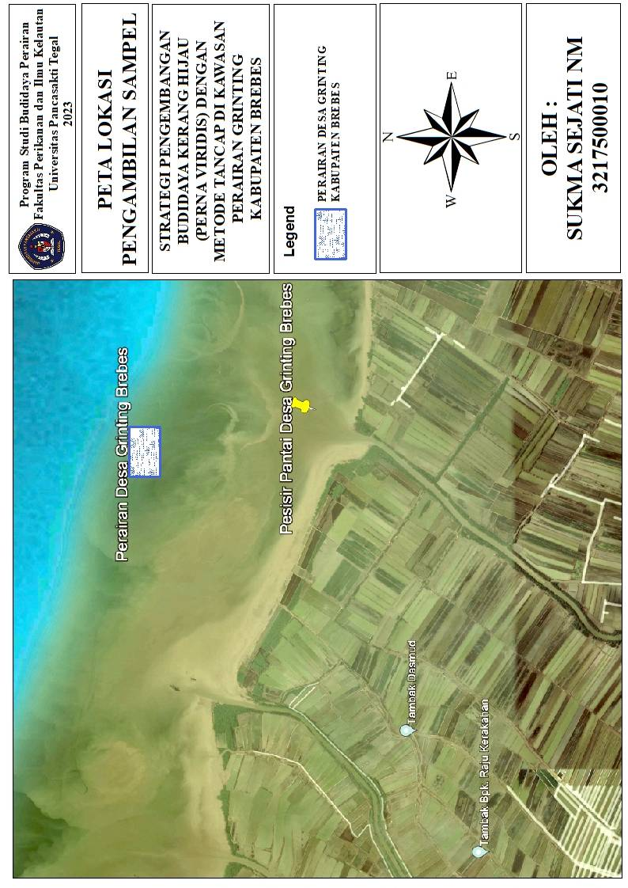
Lampiran 2. Kuisioner
Lampiran 1. Peta lokasi Penelitian
KUISIONER
STRATEGI PENGEMBANGAN BUDIDAYA KERANG HIJAU (verna viridis) DENGAN METODE TANCAP DI KAWASAN PERAIRAN GRINTING KABUPATEN BREBES
- IDENTITAS RESPONDEN
Nama : ………………………………………..
Usia : ………………………………………..
Jenis Kelamin : ………………………………………..
Pendidikan Terakhir : ……………………………………….
Alamat : ……………………………………….
- DAFTAR PERTANYAAN
- Faktor Internal
  - Apakah pertumbuhan bibit kerang hijau mudah ditumbuhkan?
  - Apakah pertumbuhan kerang hijau tergolong cepat ?
  - Adakan konsumen tetap?
  - Berapa keuntungan yang didapatkan setiap panen?
  - Berapa jarak dari tempat labuh kapal dengan lokasi budidaya?
  - Berapa biaya menuju lokasi budidaya?
  - Adakah predator atau hama di budidaya kerang hijau?
  - Adakah pengecekan pertumbuhan di setiap minggunya?
  - Adakah pengaruh mangrove terhadap pertumbuhan kerang hijau?
  - Bagaimana untuk ketahanan rakit tancap?
  - Bagaimana proses pemasaran ?
  - Adakah investor yang tertarik?
  - Bagaimana permintaan pasar terhadap kerang hijau?
  - Bagaimana hubungan sesama pembudidaya ?
  - Bagaimana kondisi lingkungan sekitar?
  - Apakah ada pembudidaya kerang hijau di sekitar pembudidaya?
  - Apakah rakit tancap kuat menahan ombak?
  - Apakah rakit tancap tahan lama?
  - Bagaimana kondisi rakit tancap paska selesai produksi ?
  - Kendala apa saja yang pernah dialami?
- Faktor Eksternal
- Bagaimana untuk potensi budidaya kerang hijau?
- Ada berapa pembudidaya di perairan grinting kabupaten brebes?
- Bagaimana tingkat kekreatifan terhadap metode budidaya kerang hijau?
- Bagaimana kondisi lingkungan di perairan grinting?
- Bagaimana kondisi mangrove di dekat area budidaya?
- Bagaimana kondisi limbah di perairan grinting?
- Bagaimana tingkat keamanan di area budidaya kerang hijau?
- Apakah sering terjadi tindak kejahatan di wilayah sekitar budidaya kerang hijau?
- Apakah potensi yang ada di perairan budidaya sudah dikembangkan secara optimal?
- Adakah permasalahan wilayah budidaya dengan jalur kapal?
Lampiran 3. Perhitungan IFE (Internal faktor evaluation)
Faktor Internal
Kekuatan (Strength) | Rating | Bobot | Skor
a. Pertumbuhan kerang hijau di atas 4 bulan tergolong cepat | 3,5 | 0,08 | 0,29
b. Sumberdaya bibit kerang hijau dari alam cukup melimpah | 4 | 0,08 | 0,33
c. Lokasi budidaya dekat dengan mangrove | 4 | 0,13 | 0,50
d. Minat permintaan masyarakat tergolong banyak | 3 | 0,08 | 0,25
e Kualitas air dan sumber makanan kerang hijau melimpah | 4 | 0,13 | 0,50
Kelemahan (Weakness)
a. Kemampuan SDM dalam pengembangan budidaya kerang hijau tergolong rendah | 2 | 0,08 | 0,17
b. Kurangnya inovasi dalam pembuatan bagan tancap | 2 | 0,08 | 0,17
c. Kurangnya pemanfaatan bagan tancap yang sudah menjadi rumpon | 2,5 | 0,13 | 0,31
d. Perlunya pembaharuan bambu yang sudah rusak | 3 | 0,13 | 0,38
e. Pengawasan belum optimal | 2 | 0,08 | 0,17

Lampiran 4. Perhitungan EFE (Eksternal Faktor Evaluation)
Faktor External
Peluang (Opportunity) | Rating | Bobot | Skor
a. Metode budidaya kerang hijau dengan menggunakan bagan apung mulai di terapkan | 3 | 0,07 | 0,22
b. Menarik beberapa elemen untuk menjalankan penelitian | 4 | 0,11 | 0,44
c. Bagan yang sudah menjadi rumpon bisa di jadikan tempat pemancingan. | 4 | 0,11 | 0,44
d. Meningkatnya perminataan kerang hijau dilihat dari permintaan masyarakat | 3 | 0,13 | 0,39
e. Meningkatnya harga jual kerang hijau dan setabil | 4 | 0,07 | 0,30
Ancaman (Treaths)
a. Stetmen masyarakat yang takut mengonsumsi kerang hijau | 2 | 0,07 | 0,15
b. Meningkatnya limbah masyarakat yang mengakibatkan kandungan keraang hijau tidak terlalu bagus Ketika di konsumsi | 2,5 | 0,13 | 0,32
c. Bertabrakan antara began 1 dan yang lain Ketika ada musim baratan | 3 | 0,11 | 0,33
d. Tidak adanya legalitas untuk budidaya kerang hijau | 2 | 0,11 | 0,22
e. Lokasi bertempat di dekat muara yang di jadikan mobilitas kapal | 3 | 0,07 | 0,22

Lampiran 5. Matrik SWOT
Faktor Internal  Faktor Eksternal | Kekuatan (Strength)  - Pertumbuhan kerang hijau di atas 4 bulan tergolong cepat  - Sumberdaya bibit kerang hijau dari alam cukup melimpah  - Lokasi budidaya dekat dengan mangrove  - Minat permintaan masyarakat tergolong banyak  - Kualitas air dan sumber makanan kerang hijau melimpah | Kelemahan (Weakness)  - Kemampuan SDM dalam pengembangan budidaya kerang hijau tergolong rendah  - Kurangnya inovasi dalam pembuatan bagan tancap  - Kurangnya pemanfaatan bagan tancap yang sudah menjadi rumpon  - Perlunya pembaharuan bambu yang sudah rusak  - Pengawasan belum optimal
Peluang (Opportunity)  - Metode budidaya kerang hijau dengan menggunakan bagan apung mulai di terapkan  - Menarik beberapa elemen untuk menjalankan penelitian  - Bagan yang sudah menjadi rumpon bisa di jadikan tempat pemancingan.  - Meningkatnya perminataan kerang hijau dilihat dari permintaan masyarakat  - Meningkatnya harga jual kerang hijau dan setabil | Strategi (S-O)  - Timbulnya penelitian untuk pengembangan (sa+ob+Se+Oa)  - Adanya pemanfaatan bagan tancap/rumpon untuk pemancingan(Sc+Oc+Se)  - Membaiknya stetmen masyarakat terhadap kerang hijau.(Od+Oe+Sd)  - Meningkatnya pengetahuan kandungan yang ada di kerang hijau(Sd+Ob+Od+) | Strategi (W-O)  - Memberikan edukasi untuk pengembangan budidaya kerang hijau(Wa+Wb+Wc+Oa+Oc)  - Melakukan percobaan untuk membandingkan hasil budidaya kerang hijau.(Oa+Ob+Wa+We)  - Memberikan edukasi tentang analisis usaha agar bisa lebih mudah menejemen keuangan yang diharapkan bisa menaikan keseriusan dalam budidaya(Wb+Wc+Od+Oe)
Ancaman (Treaths)  - Stetmen masyarakat yang takut mengonsumsi kerang hijau  - Meningkatnya limbah masyarakat yang mengakibatkan kandungan keraang hijau tidak terlalu bagus Ketika di konsumsi  - Bertabrakan antara began 1 dan yang lain Ketika ada musim baratan  - Tidak adanya legalitas untuk budidaya kerang hijau  - Lokasi bertempat di dekat muara yang di jadikan mobilitas kapal | Strategi (S-T)  - Membuat sosialisasi tentang gizi krang hijau(Sd+Ta)  - Memilih tempat budidaya yang terhindar dari bagan-terbeng kalai dan limbah masyarakat.(Sb+Sc+Tb+Tc)  - Membangun kerja sama dengan dinas perikanan untuk pemilihan lokasi aman dan bisa berbudidaya dengan jenjang waktu yang lama(Se+Sc+Td+Te) | Strategi (W-T)  - Memberikan inovasi rakit tancap agar lebih kokoh dan taha lama(Wb+Wd+Tc)  - Memberikan inovasi usaha sampingan dari rakit tancap yang bisa menjadi tempat pemancingan(Wc+Wb+Te)  - Memnganalisa lokasi akan perkiraan apa yang terjadi dan bisadi antisipasi dari awal(Wa+We+Tc+Td+Te)

Lampiran 6. Alternatif Strategi
Alternative sinergi | Keterkaitan | Jumlah Skor | Rangking
Strategi (S-O)
a. Timbulnya penelitian untuk pengembangan | Sa+Ob+Se+Oa | 1,46 | I
b. Adanya pemanfaatan bagan tancap/rumpon untuk pemancingan | Sc+Oc+Se | 1,44 | III
c. Membaiknya stetmen masyarakat terhadap kerang hijau. | Od+Oe+Sd | 1,19 | VII
d. Meningkatnya pengetahuan kandungan yang ada di kerang hijau | Sd+Ob+Od | 1,08 | X
Strategi (W-O)
a. Memberikan edukasi untuk pengembangan budidaya kerang hijau | Wa+Wb+Wc+Oa+Oc | 1,31 | v
b. Melakukan percobaan untuk membandingkan hasil budidaya kerang hijau. | Oa+Ob+Wa+We | 1,00 | XI
c. Memberikan edukasi tentang analisis usaha agar bisa lebih mudah menejemen keuangan yang diharapkan bisa menaikan keseriusan dalam budidaya | Wb+Wc+Od+Oe | 1,16 | VIII
Strategi (S-T)
a. Membuat sosialisasi tentang gizi krang hijau | Sd+Ta | 0,40 | IV
b. Memilih tempat budidaya yang terhindar dari bagan-terbeng kalai dan limbah masyarakat. | Sb+Sc+Tb+Tc | 1,28 | VI
c. Membangun kerja sama dengan dinas perikanan untuk pemilihan lokasi aman dan bisa berbudidaya dengan jenjang waktu yang lama | Se+Sc+Td+Te | 1,44 | II
Strategi (W-T)
a. Memberikan inovasi rakit tancap agar lebih kokoh dan taha lama | Wb+Wd+Tc | 0,88 | XII
b. Memberikan inovasi usaha sampingan dari rakit tancap yang bisa menjadi tempat pemancingan | Wc+Wb+Te | 0,70 | XIII
c. Memnganalisa lokasi akan perkiraan apa yang terjadi dan bisadi antisipasi dari awal | Wa+We+Tc+Td+Te | 1,11 | IX

Lampiran 7. Gambar hasil Penelitian
Gambar : 1
Sumber : penelitian 2022
Gambar : 2
Sumber : penelitian 2022
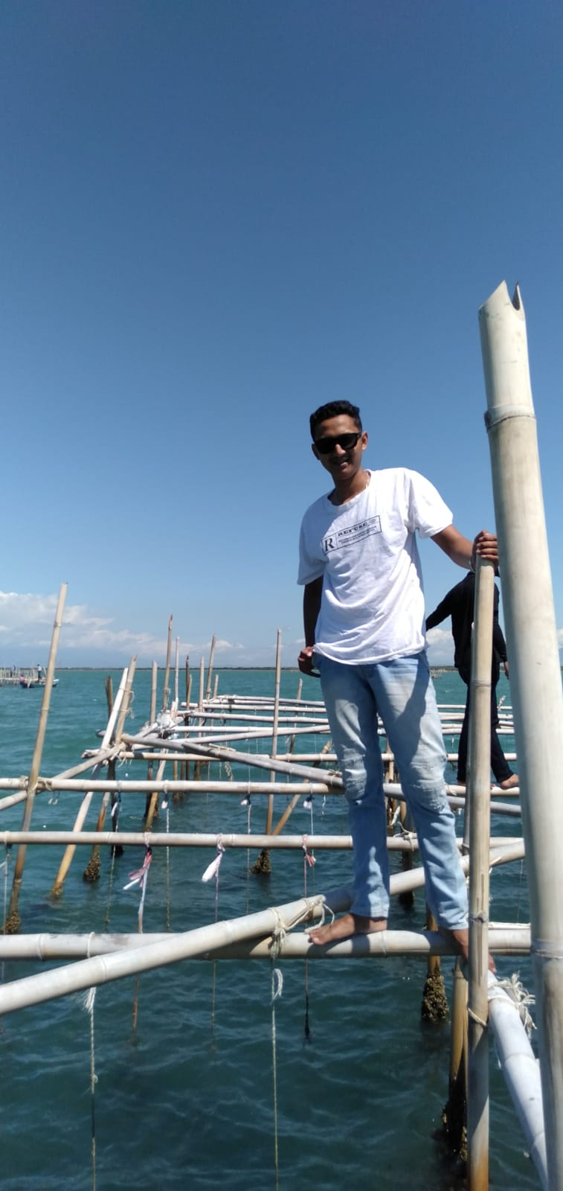
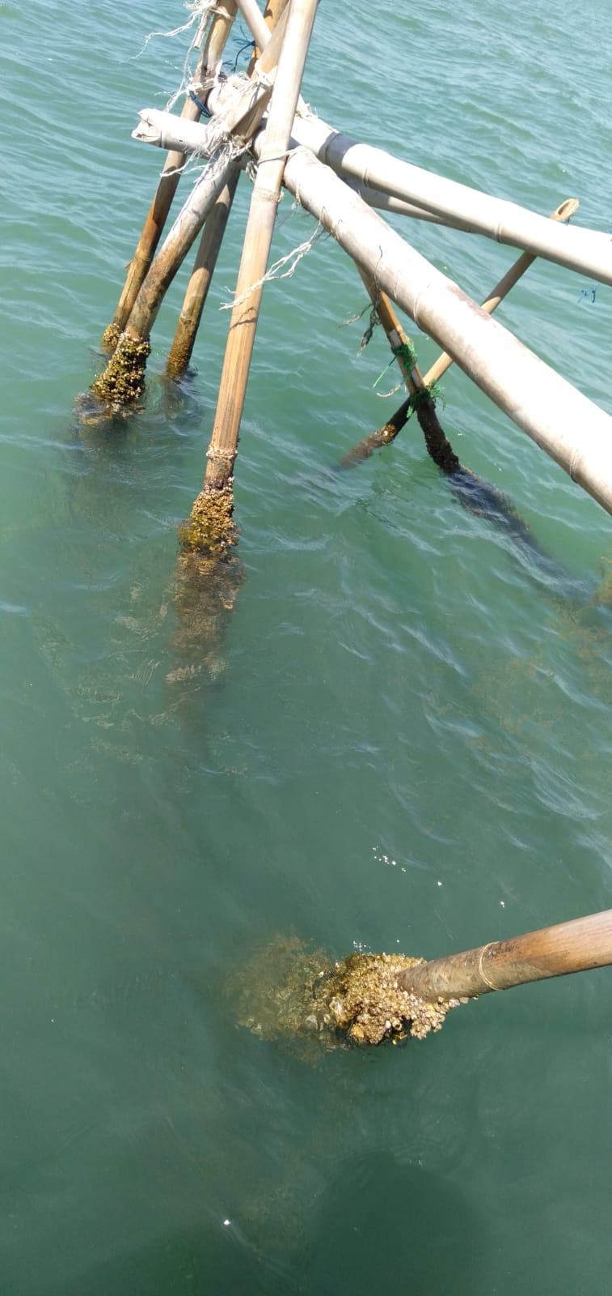

Gambar : 4
Sumber : penelitian 2022
Gambar : 3
Sumber : penelitian 2022
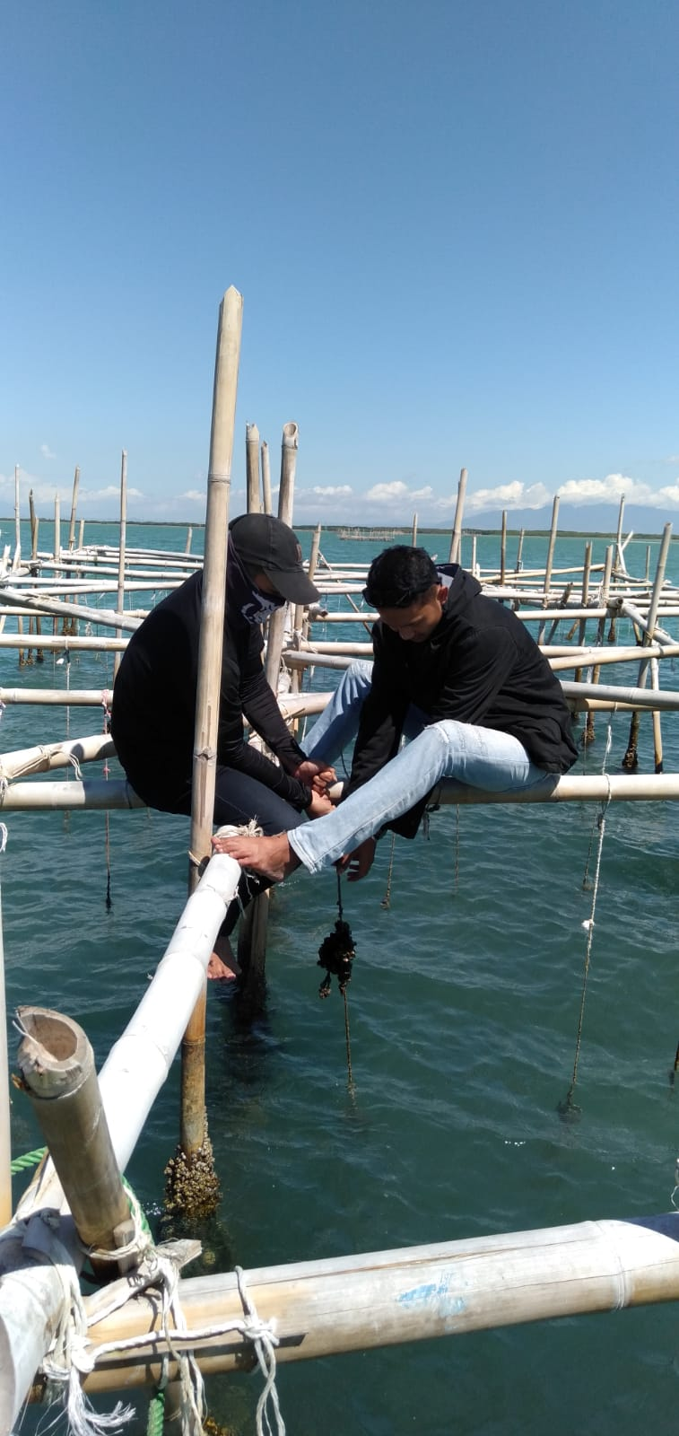
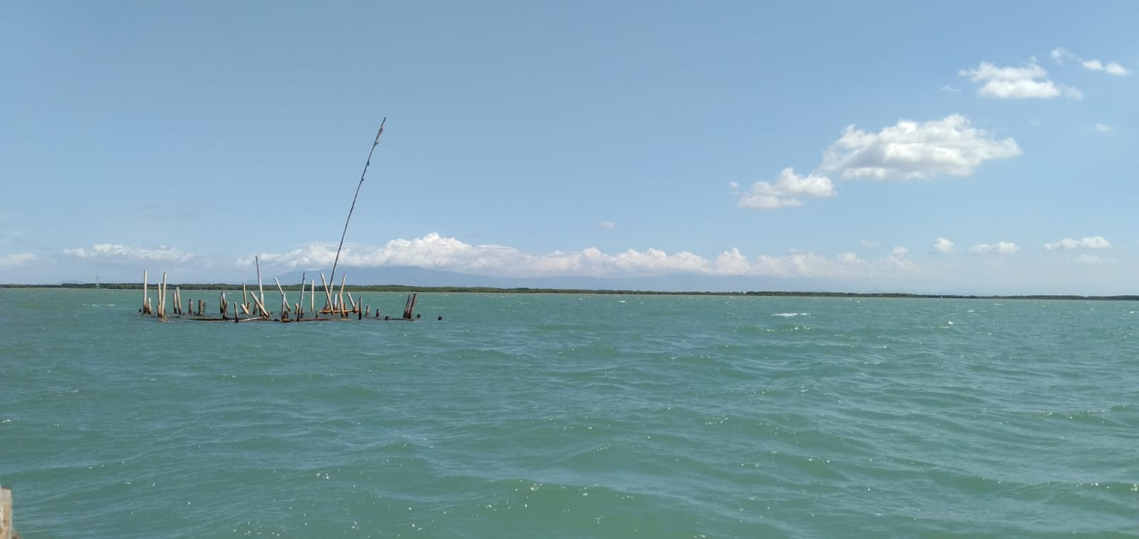
Gambar : 5
Sumber : penelitian 2022
Gambar : 5
Sumber : penelitian 2022
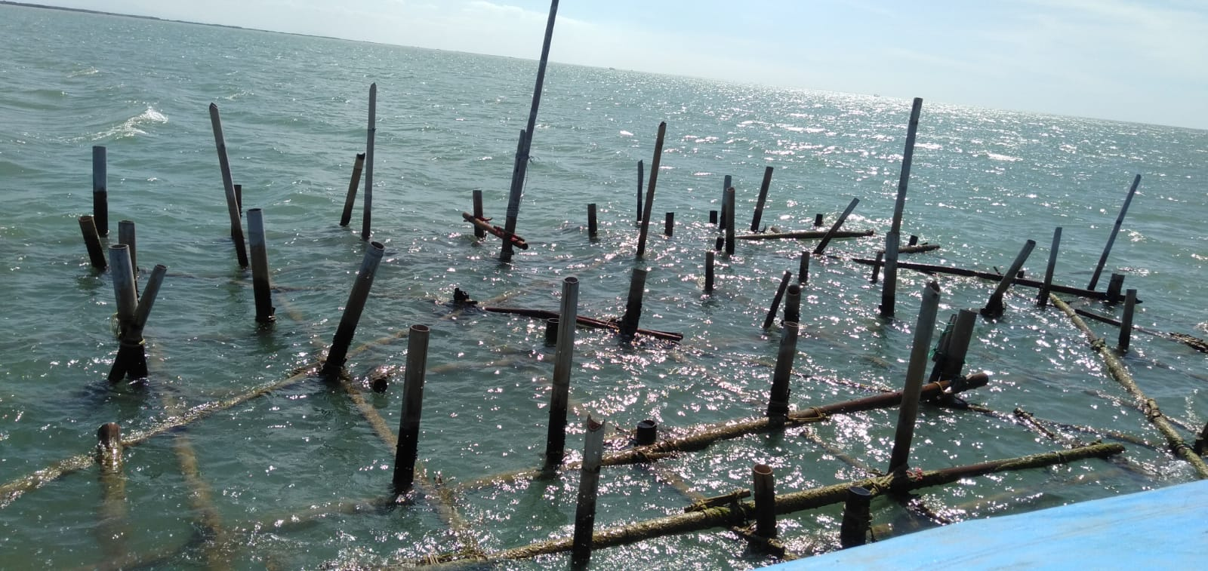
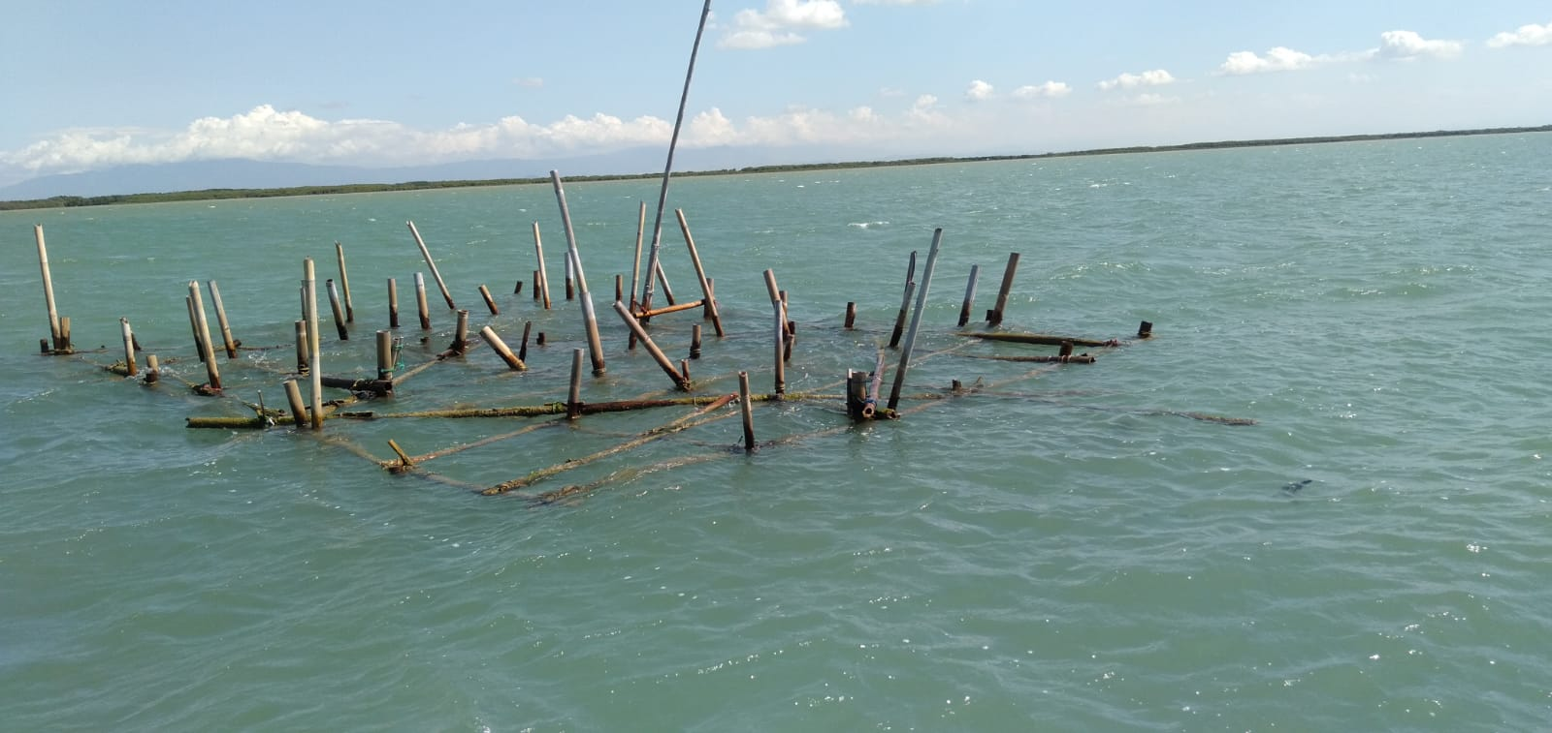
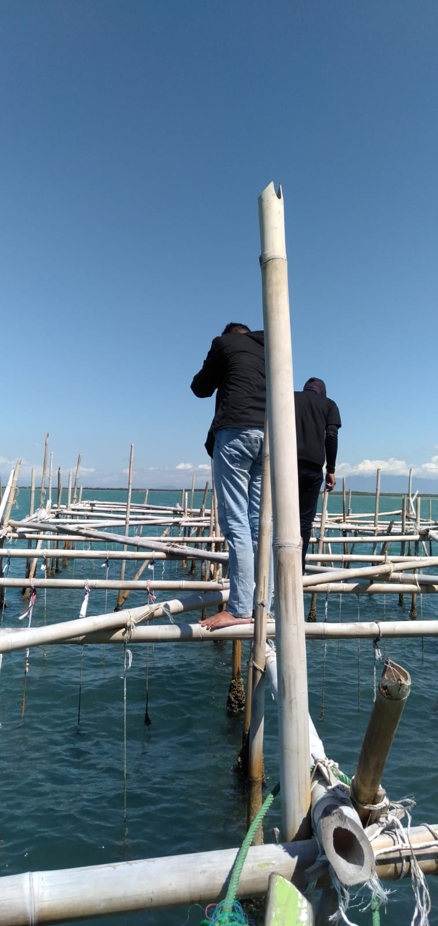
Gambar : 6
Sumber : penelitian 2022
Gambar : 7
Sumber : penelitian 2022
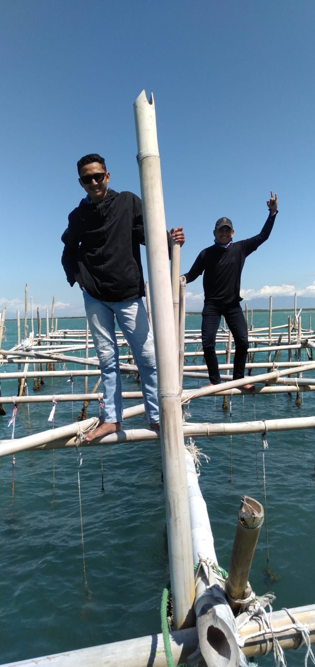
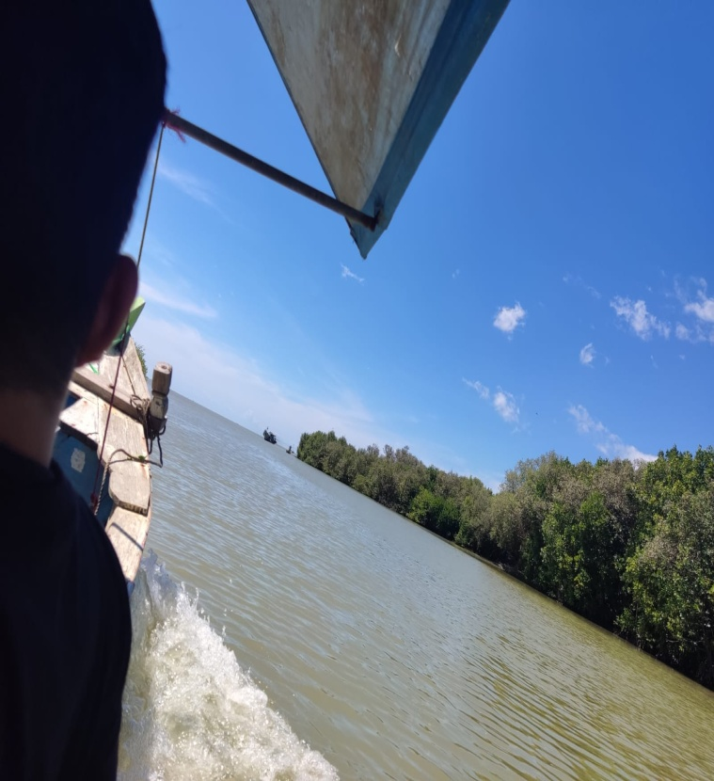
Gambar : 8
Sumber : penelitian 2022
Gambar : 9
Sumber : penelitian 2022
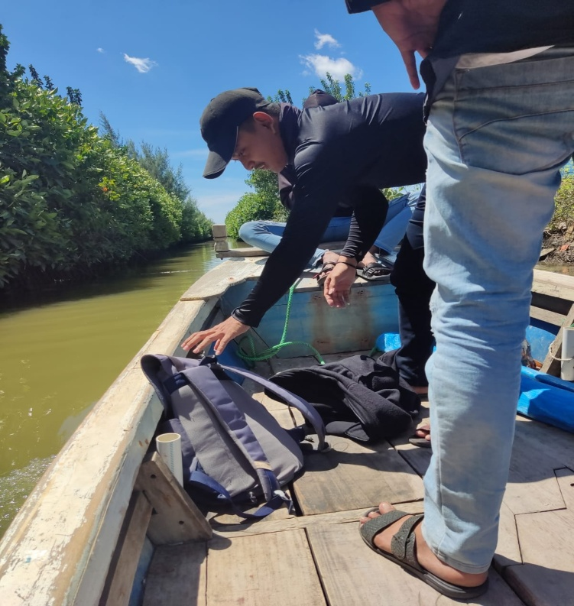
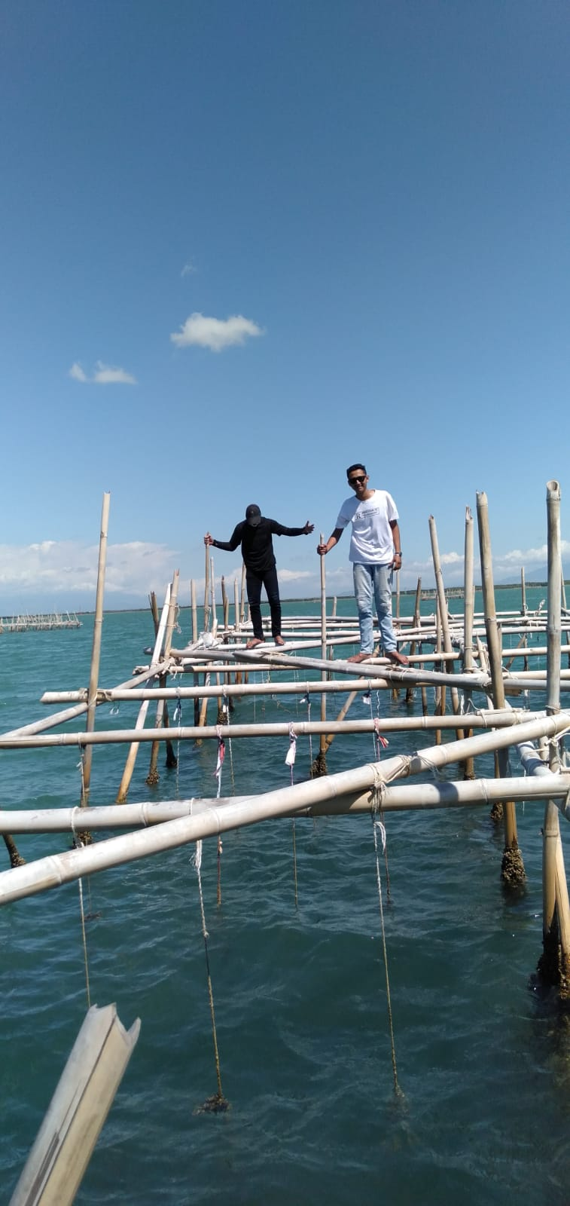

Gambar : 10
Sumber : penelitian 2022
Gambar : 11
Sumber : Penelitian 2022
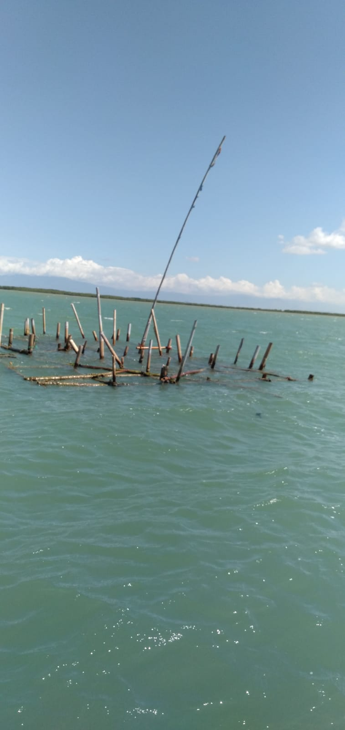
Gambar : 12
Sumber : penelitian 2022
Gambar : 13
Sumber : penelitian 2022
